专 业 技 术 职 称 申 报 评 审 表

姓 名 董 涛
工 作 单 位 云南建投第五建设有限公司
主 管 部 门 云南省建设投资控股集团有限公司
职 称 系 列 工程系列
申 报 职 称 高级工程师
专 业 名 称 施工管理
填 表 时 间 2022年9月

云南省人力资源和社会保障厅 制
目 录

表一：基本情况
表二：主要学习和工作经历
表三：专业技术工作总结
表四：完成主要专业技术工作情况
表五：承担课题（项目）情况
表六：获得专利情况
表七：获得表彰奖励情况
表八：撰写著作和论文情况
表九：参加继续教育和国际学术活动情况
表十：个人承诺书
表十一：年度考核情况（近五年）
表十二：基层单位意见
表十三至表十六：评审委员会评审记录
表十七：审核推荐意见和评审结果确认意见

填 表 说 明

一、表一“政治面貌”，填写中共党员、何民主党派或无党派；证件名称”，填写本人居
民身份证、军官证、港澳台居民来往内地通行证/香港、澳门特区护照、外国人永久
居留证/护照等证件；“证件号码”，填写对应证件的号码。
二、表一“参评类别”中的“特殊人才”，系指参加特殊人才专场评审的引进人才和学历、年限等基本条件未达到正常申报条件要求的人员。
三、表二“主要学习经历”，填写本人接受中专以上学历教育情况，非学历教育的在职学习培训情况在表九中填写；“主要工作经历”自参加工作以来开始填写。
四、表四至表九，均填写本人聘任现职称以来的情况。
五、表七“本人承担任务”，授予集体的表彰奖励须填写个人承担主要工作任务情况；授予个人的表彰奖励，填写“全部”即可。
六、表十二“基层单位”，系指本人所在的基层用人单位，基层单位意见须如实填写推荐情况（包括推荐方式、参与推荐的人员范围及人数、推荐意见及意见形成情况等）。
七、表十七“审核推荐意见”，省直单位填第一、二栏目，州（市）直属单位填第一、二、四栏目，县及县以下单位填第一、二、三、四栏目。“评审结果确认意见”填写任职资格通知文件号，高级职称由省属评委会承办部门和州（市）人社局确认并盖章，中、初级职称由省属评委会承办部门和各级人社部门确认并盖章。
八、表中凡涉及填写时间的，均须填写到月份；无填写内容的，均填写“无”。
九、申报评审各级职称，均须填写本表一式二份，经评委会评审通过，获得相应职称的人员，须将其中一份存入本人档案。
十、本表统一使用A3纸双面填写或打印后中缝装订，并保持页面结构和规格完整。
表一：基本情况
姓 名 |  |  | 董涛 |  |  |  | 性别 |  |  | 男 | 出生年月 |  | 1987年12 |  |  |  | 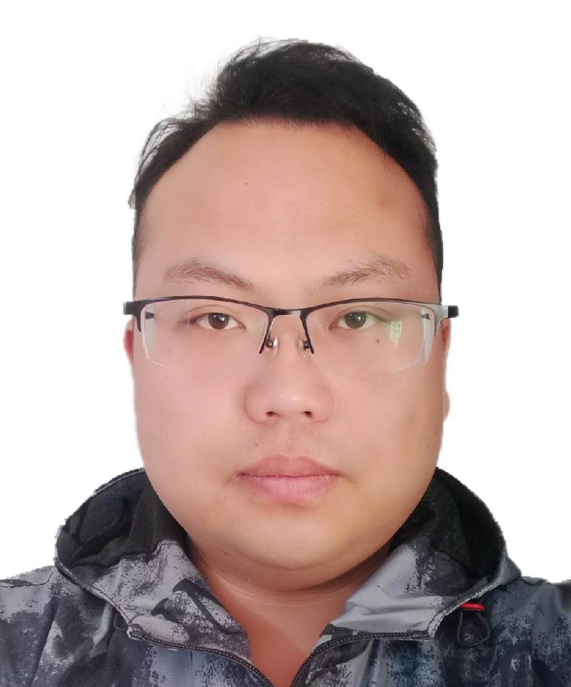  照 片  （大一寸证件照）
曾用名 |  |  | 无 |  |  |  | 民族 |  |  | 汉族 | 籍 贯  （或国籍） |  | 云南昆明
政治  面貌 | 无党派 |  |  | 证件名称 | 身份证 |  |  |  | 证件号码 |  | 530112198712230017
工作单位及所在部门 |  |  |  |  |  | 云南建投第五建设有限公司望都县清源污水处理有限公司一期提标改造项目 |  |  |  |  |  |  |  |  | 行政职务 |  |  | 项目经理
单位性质 |  |  | 事业单位 国有企业 非公经济组织 其他
参加工作  时 间 |  |  | 2010年07 |  |  |  |  | 现从事  专 业 |  |  | 施工管理 |  |  |  |  | 累计专业技术工作年限 |  |  | 12
现职称 |  |  | 工程师 |  |  |  |  | 取得时间 |  |  |  | 2017年06 |  |  |  | 聘任  时间 |  | 2017年06
参评类别 |  |  | 正常评审 特殊人才 变更系列 高技能人才
参加学术组织及担任职务 |  |  |  |  |  |  |  | 无
学 历 情 况 |  |  |  |  |  |  |  | 全 日 制 教 育 |  |  |  |  |  | 在 职 教 育
最 高 学 历 |  | 毕 业 学 校 |  |  |  |  |  | 云南农业大学 |  |  |  |  |  | 四川大学
 |  | 所 学 专 业 |  |  |  |  |  | 食品科学与工程 |  |  |  |  |  | 土木工程
 |  | 毕 业 时 间 |  |  |  |  |  | 2010年07 |  |  |  |  |  | 2016年06
 |  | 学 历 |  |  |  |  |  | 本科 |  |  |  |  |  | 本科
 |  | 学 位 |  |  |  |  |  | 工学学士 |  |  |  |  |  | 无
表二：主要学习和工作经历
起 止 时 间 | 就读学校或工作单位 | 所学或从事专业 | 担任职务
2006年09-2010年07 | 云南农业大学 | 食品科学与工程 | 无
2014年03-2016年06 | 四川大学 | 土木工程 | 无
2010年07-2012年02 | 芒市天龙时代购物中心 | 施工管理 | 项目工长
2012年03-2013年02 | 澜沧县污水处理厂项目 | 施工管理 | 项目主工长
2013年03-2014年03 | 泸水县新县城给水项目 | 施工管理 | 项目主工长
2014年03-2014年10 | 晋宁县安企居住区E区商业地块 | 施工员 | 项目主工长
2014年11-2016年06 | 昆明市盘龙区基督教堂及附属设施建设项目 | 施工管理 | 项目主工长
2016年06-2017年05 | 楚雄2014公共租赁保障房项目 | 施工管理 | 项目资料员
2017年05-2017年09 | 怒江州民族中等专业学校迁建暨职教中心建设项目 | 施工管理 | 项目主工长
2017年09-2020年12 | 大理市上关片区给水工程EPC总承包招标 | 施工管理 | 项目技术负责人
2018年01-2020年12 | 大理市城乡统筹供水户表改造工程 | 施工管理 | 项目技术负责人
2018年01-2020年12 | 大理市环洱海“百村”污水收集与处理工程第二批补充协议项目 | 施工管理 | 项目技术负责人
2020年12至今 | 望都县清源污水处理有限公司一期提标改造项目 | 施工管理 | 项目经理

表三：完成主要专业技术工作情况
起止时间 | 工 作 内 容 | 担任职务 | 工 作 成 效
2010年07-2012年02 | 芒市天龙时代购物中心 | 项目工长 | 良好
2012年03-2013年02 | 澜沧县污水处理厂项目 | 项目主工长 | 良好
2013年03-2014年03 | 泸水县新县城给水项目 | 项目主工长 | 良好
2014年03-2014年10 | 晋宁县安企居住区E区商业地块 | 项目主工长 | 良好
2014年11-2016年06 | 昆明市盘龙区基督教堂及附属设施建设项目 | 项目主工长 | 良好
2016年06-2017年05 | 楚雄2014公共租赁保障房项目 | 项目资料员 | 良好
2017年05-2017年09 | 怒江州民族中等专业学校迁建暨职教中心建设项目的现场施工管理 | 主工长 | 按工期节点、质量安全标准完成三个栋号二次结构及装饰装修施工，以及校区内污水处理站全部施工作业管理，现场安排合理高效。
2017年09-2020年12 | 大理市上关片区给水工程EPC总承包招标项目的施工组织设计及施工专项方案的编制与实施 | 技术负责人 | 编制施工组织设计、方案，完成论证，攻克取水、输水、净水、供水单位工程中的重点、难点，获得“云南省工程建设优秀质量管理小组”二等奖。
2018年01-2020年12 | 大理市城乡统筹供水户表改造工程施工组织设计及施工专项方案的编制与实施 | 技术负责人 | 编制施工组织设计、方案，通过与镇、村小组、村民、政府部门的有效沟通，完成全市7个乡镇“一户一表”安装，项目最终实现了竣工验收
2018年01-2020年12 | 大理市环洱海“百村”污水收集与处理工程施工组织设计及专项方案的编制与实施 | 技术负责人 | 编制施工组织设计、方案，顺利完成施工任务，污水达到全收集。协调各单位、部门，制定有效措施，完成各项工作达到竣工要求。
2020年12至今 | 望都县清源污水处理有限公司一期提标改造项目施工组织设计、各项专题施工方案或安全技术措施的编制工作 | 项目经理 | 负责主持施工组织设计、各项专题施工方案或安全技术措施的编制、修改、补充工作，全面负责项目管理工作，协调内部外部，负责项目安全管理。
表四：承担课题（项目）情况
起 止 时 间 | 课题（项目）名称 | 批准机关 | 本人承担部分 | 完成情况
无
表五：获得专利情况
批准时间 | 专 利 名 称 | 批准机关 | 本人排名 | 推广应用情况
无
表六：获得表彰奖励情况
时 间 | 表彰奖励名称 | 批准机关 | 奖励等级 | 排 名 | 本人承担任务
2016年04 | 科技进步奖 | 云南建投第五建设有限公司 | 三等奖 | 4 | 现场施工管理
2016年05 | 云南省工程建设优秀质量管理 | 云南省建筑业协会 | 三等奖 | 7 | 现场施工管理
2019年07 | 云南省工程建设优秀质量管理 | 云南省建筑业协会 | 二等奖 | 2 | 实施技术负责
表七：撰写著作和论文情况
时 间 | 名称（题目） | 出版单位（发表刊物） | 本人承担部分 | 字 数
2022年04 | 浅谈MBR膜处理工艺对新冠疫情中污水处理的作用 | 未发表 | 撰写 | 6700
2022年05 | 浅谈非标准层铝模板和木模板结合施工技术 | 未发表 | 撰写 | 3800
表八：参加继续教育和国际学术活动情况
起 止 时 间 | 举 办 单 位 | 地 点 | 学习或学术活动内容 | 课时或天数
2020年05 | 建造师协会 | 线上培训 | 二级建造师 | 60课时
2020年01 | 云南省建设注册考试中心 | 线上培训 | 劳务员 | 90课时
2020年01 | 云南省建设注册考试中心 | 线上培训 | 市政工程质量员 | 90课时
2020年01 | 云南省建设注册考试中心 | 线上培训 | 资料员 | 90课时
2020年06 | 云创教育 | 线上培训 | 一级建造师 | 180天
2021年02 | 云南省住房和城乡建设厅 | 云南建投职业培训中心 | 建筑施工企业项目负责人安全生产考核 | 90课时
2021年06 | 云南省建设注册考试中心 | 线上培训 | 市政工程施工员 | 90课时
2022年02 | 云南建投第五建设有限公司 | 公司礼堂 | 项目经理综合业务能力提升培训 | 3天
2022年06 | 云南省建设投资控股集团有限公司 | 云南建投职业培训中心 | 建投集团党校2022年“入党积极分子和发展对象”培训 | 3天
2022年07 | 云南建投第五建设有限公司 | 公司礼堂 | 云南建投五公司党委“四支队伍”--项目经理培训 | 3天

